北大博雅《名师之师》训练营

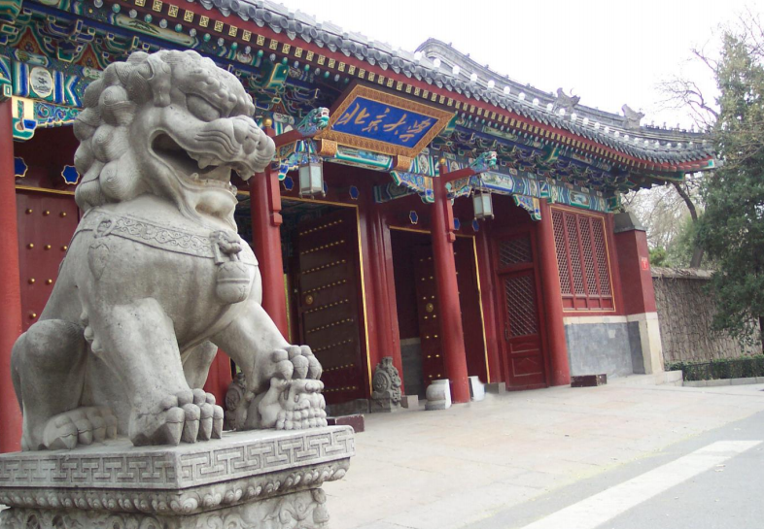北京大学创办于 1898 年，是我国第一所国立综合性大学，也是当时中国的
最高教育行政机关。百年北大具有深厚的人文底蕴，这里名家辈出、校风纯正、
教学严谨、管理规范、业绩杰出、声名远播，深造于此，可以放眼世界、胸怀天
下，更可以获取智慧，丰富内涵，超越自我，广结善缘！
在这里，你可以做前瞻性的思考，但更多的是得到切实可行的指导；
在这里，你可以做跳跃性的思维，但积累更多的是脚踏实地的建议；
在这里，你能得到巩固今天成就的知识，获得为明天发力的坚实基础！
学习提升价值 知识改变命运
一、 课程目标
■ 掌握名师从精妙会讲到巧舌如簧的五把工具：简介、课纲、课件、教案、控表
■ 学会简介、课纲、PPT、教案、控制表等课程开发的技巧和方便快捷的工具使用
■ 掌握演绎课程的开场八法、主体七法、课堂掌控十法、结尾八法等TTT 教学方法
二、 项目特色
■ 训练演绎：实施个人展示、小组对抗、团队PK 等现场演练、咨询指导的方法技巧。
■ 多维策略：运用理念讲授、角色扮演、视频讨论、场景模拟、益智互动等教学手段。
■ 快乐气氛：设计《团队品牌积分榜》这一国际先进的教学模式，进行绩效考核评估。
■ 落地实效：针对性辅导，一对一帮扶，解决实际问题，对获胜个人和团队即时奖励。
三、课程大纲
模块 一
名师开疆拓土的五把利刃
◼ 名师的东东：长寿、长期、长志、长青、长新
◼ 名师五把利刃之一：精美而权威的简介（了解）
◼ 名师五把利刃之一：科学而独到的课纲（练习）
◼ 名师五把利刃之一：完整而新颖的 PPT（练习）
◼ 名师五把利刃之一：详细而实操的教案（练习）
◼ 名师五把利刃之一：精准而有效的控表（练习）
模块 二
课程开发：课题与课纲练习
◼ 课题名称设计技巧：做个博人眼球的标题党
◼ 182 个课题范围与核心课、精品课、通用课
◼ 课纲设计的六个要素与案例示范解析
◼ 课纲开发的五方模型与课纲设计六个步骤
学习提升价值 知识改变命运
◼ 训练专家根据学员制作情况做针对性点评
模块 三
课程开发：PPT 制作技巧与练习
◼ 制作 PPT 的四个原则：重复、对比、亲密、对齐
◼ PPT 制作的步骤：分析、构思、组织、设计、美化
◼ PPT 制作的版面设计、颜色搭配与字号字体练习
◼ PPT 具体设计：界面、图片、编辑、动画、多媒体
◼ PPT 最新呈现形式：短视频、新媒体和直播脚本
◼ 个人、小组演练展示 PK 与抽签检查训练成果
模块 四
课程开发：教案与控制表制作练习
◼ 名师教案的五个组成部分与逐字稿
◼ PPT 备注式教案、书写式教案与电子版教案
◼ 教案编写的 9 个步骤与名师素材、题材与教材
◼ 讲师手册、学员手册、PPT 课件的关联要素
◼ 课程演绎控制表的价值和手写版与电子版设计
◼ 团队教案与控制表练习登台演练展示 PK 并评比
模块 五
TTT 技巧：开场设计八法演练
◼ 《团队品牌积分榜》全程设计策略
◼ 开场三问的提问法、故事法开场演练
◼ 直接法与自然法设计与团队分工演练
◼ 数据法、文学法开场设计与个人演练
◼ 互动法、案例法开场设计与抽签演练
模块六
TTT 技巧：主体运用七法演练
◼ 课程主体演绎与教学策略功能解析对比
◼ 讲授法、小组讨论法具体使用要诀与演练
◼ 角色扮演法、视频法具体使用要诀与演练
◼ 华式行动八步、益智互动十种应用与演练
◼ 抽签登台 5 分钟规定级主体演练与评比点拨
TTT 技巧：课堂掌控十法演练
◼ 课堂点评与自己讲错的掌控与应对演练
◼ 遗忘内容与学员走神的掌控与应对演练
模块 七 ◼ 课堂私语与学员睡觉的掌控与应对演练
◼ 课堂冷场与课堂混乱的掌控与应对演练
◼ 有意抬杠与学员紧张的掌控与应对演练
◼ 案例解析示范与场景模拟讨论演练点评
TTT 技巧：结尾锁扣八法演练
◼ 首尾相应与要点回顾案例示范与现场演练
模块 八 ◼ 总结提炼与引经据典案例示范与现场演练
◼ 引导号召与故事结尾案例示范与现场演练
◼ 小组竞赛与领导讲话案例示范与现场演练
◼ 课程结束后立即评估总结，设立改进计划
名师成长禁忌与成果展示颁奖
◼ 讲授名师成长的七坑八堵与防范措施
◼ 传授报价策略与提高课量的独门秘籍
模块 九 ◼ 对获胜团队进行奖励并颁发神秘大奖
◼ 冠军团队队长与训练专家合影获得著作
◼ 根据 2187 好习惯原理布置 21 天训练任务
◼ 成立智库专家“名师俱乐部”线上训练 87 天
四、训练专家：刘湛泉
亚洲总裁培训力专家、中国培训 15 年百大风云人物、美国
ACI 国际职业培训师资格认证中国区主训导师、英国 IPTA 国
际职业培训师资格认证专家、中国高级企业培训师职业资格
认证主评审、中国企业培训师联合会执行会长、中国好习惯
教育研究院院长、北京大学 MBA 班《战略管理》特聘教授。
学习提升价值 知识改变命运
五、教务管理
■ 学习地点: 北大燕园校区
■ 学习周期: 3 天 21 小时
■ 学习费用: 49800元/人
■ 学籍管理: 颁发结业证书，可供组织、人事参阅。
学习提升价值 知识改变命运

学员报名申请表
入学指引  欢迎您加入“北大博雅《名师之师》训练营”，我们承诺对您在申请表中所提供的全部信息严格保密。 |  |  |  |  |  |  |  |  |  |  | 一寸蓝底  免冠照片
个人信息（要求字迹工整） |  |  |  |  |  |  |  |  |  |  | 一寸蓝底  免冠照片
姓 名 |  |  | 性 别 |  |  |  |  | 学 历
常驻地 |  |  | 出生日期 |  | 年 月 日
身份证号
电 话 |  |  |  |  |  | E-mail
所在单位 |  |  |  |  |  |  |  | 职 务
紧急联系人 |  |  |  |  |  | 联系人电话
单位信息（要求字迹工整）
所属行业 |  |  |  |  |  | 主营业务
企业规模  (√) |  | □年营业收入3000万元以下 |  |  |  |  | □年营业收入3000万-5000万元
 |  | □年营业收入5000万—1亿元 |  |  |  |  | □年营业收入1亿元以上
单位地址
声明：我在以上报名表中所提供的一切资料真实、可靠。我知道报名材料中提供虚假、错误信息或遗漏信息导致的后果自负。
申请人（签字）： 日期： 年 月 日
注：入学需提交资料
- 身份证正反面复印件1张，②2寸蓝底免冠照片4张，③1寸蓝底免冠照片2张。

